**ПОЛОЖЕНИЕ**

**о Республиканском конкурсе**

**исследовательских работ учащихся «Жас ғалым**

**ОБЩИЕ ПОЛОЖЕНИЯ**

**1.** Настоящее Положение о Республиканском конкурсе исследовательских работ «Жас ғалым» определяет порядок организации, условия проведения и участия в Республиканском конкурсе исследовательских работ «Жас ғалым» (далее – Конкурс), а также порядок определения победителей.

**2. Порядок проведения Конкурса и участия в нем**

**2.1**. Формат проведения Конкурса – **заочный**, т.е. не требующий личностного присутствия участников Конкурса. Все материалы на Конкурс представляются в электронном виде по электронной почте.

**2.2.** Конкурс проходит в два этапа:

Первый этап – представление заявок и конкурсных работ в Оргкомитет.

Второй этап -рассмотрение конкурсных работ, определение победителей Конкурса.

**2.3.** Для участия в Конкурсе принимаются исследовательские работы учащихся, выполненные как самостоятельно, так и под руководством педагогов.

**2.4**. **Направления** **исследований**:

*1. Математика и информатика.*

*2. Филология.*

*3. История и обществознание.*

*4. Педагогика и психология.*

*5. Экономика.*

*6. Юриспруденция.*

*7. Физика и астрономия.*

*8. Естествознание.*

*9. Культурология.*

*10. Архитектура и строительство.*

**2.5**. Для участия в Конкурсе необходимо прислать в Оргкомитет по электронной почте с пометкой «Конкурс» **заявку** (см. Приложение) и **исследовательскую работу**, соответствующую тематике направления, в отдельных файлах. Работы оформляются в **свободной форме**.

**2.6. Критерии оценки представленных работ**:

*1. Исследовательский характер работы.*

*2. Новизна исследования.*

*3. Актуальность работы. Практическая и /или/ теоретическая значимость.*

*4. Грамотность и логичность изложения.*

*5. Содержательность работы, авторская позиция.*

*6. Эффективное и грамотное использование иллюстративных средств.*

*7. Анализ литературы по теме.*

**2.7.** **Победители** Конкурса определяются среди следующих **ВОЗРАСТНЫХ ГРУПП**:

1. Учащиеся 5-8 классов общеобразовательных учреждений.
2. Учащиеся 9-11 классов общеобразовательных учреждений.
3. Студенты средних и высших образовательных учреждений.

**2.8**. Каждый желающий **может опубликовать** результаты своих исследований в электронном **сборнике материалов** Конкурса. Материалы для публикации оформляются в виде **статьи** и высылаются в Оргкомитет как **дополнительный (3-ий) файл** к заявке и работе.

**2.9**. Каждый участник Конкурса и его руководитель получает диплом участника, победители и их руководители (I, II, III место) – **дипломы**,**. Электронный сборник** материалов Конкурса будут отправлены авторам, опубликовавшим в нем свои работы. Весь пакет документов будет выслан участникам заказным письмом по адресу, указанному в заявке, **в течение 1 месяца с момента подведения итогов Конкурса.**

**3. Требования к оформлению исследовательской работы, представляемой для ПУБЛИКАЦИИ**

**3.1**. К публикации принимаются работы объемом **не менее 3 страниц**.

**3.2**. Работы должны быть выполнены в редакторе Microsoft Word: ориентация листа – книжная, формат А4, поля по 2 см по периметру страницы, шрифт Times New Roman, размер шрифта для всей статьи, кроме таблиц – 14 пт, размер шрифта для таблиц – 12 пт, междустрочный интервал – одинарный, выравнивание по ширине страницы, абзацный отступ – 1 см (без использования клавиш «Tab» или «Пробел»). Страницы **НЕ** нумеруются. Использование в тексте разрывов страниц **НЕ допускается.**

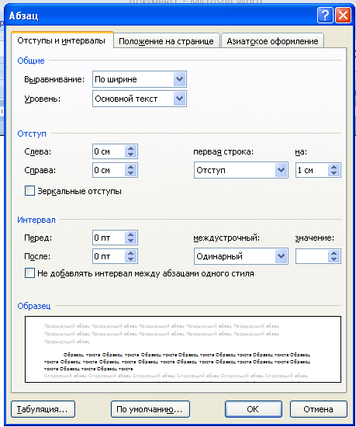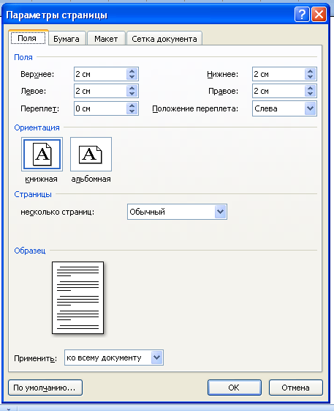**ЭТИ ПАРАМЕТРЫ НАСТРАИВАЮТСЯ ТАК:**

**3.3**. Таблицы и схемы должны представлять собой **обобщенные материалы исследований**. Рисунки должны быть четкими и легко воспроизводимыми. Названия и номера рисунков должны быть указаны **под рисунками**, названия и номера таблиц – **над таблицами.** Таблицы, схемы, рисунки и формулы не должны выходить за пределы указанных полей.

# 3.4. Список литературы оформляется в алфавитном порядке. Оформлять ссылки на соответствующий источник списка литературы следует в тексте в квадратных скобках (например: [1, с. 233]). Использование автоматических постраничных ссылок НЕ допускается.

**Оргкомитет оставляет за собой право не опубликовывать работы,**

**не соответствующие требованиям п.3. настоящего положения**

**Образец оформления заголовка, текста статьи и списка литературы**

**МЕТОДИКА СОХРАНЕНИЯ И РЕСТАВРАЦИИ Храмов**

И.И. Иванов

*Карагандинскиий государственный университет имени Е.А. Букетова, г. Караганды*

Текст, Текст, Текст, Текст, Текст, Текст, Текст, Текст, Текст, Текст, Текст, Текст, Текст, Текст, Текст, Текст, Текст, Текст, Текст, Текст, Текст, Текст, Текст, Текст, Текст, Текст.

Список литературы

1. Багалей Д. Очерки из истории колонизации степной окраины Мос-

ковского государства [Текст] / Д.И. Багалей. – М.: Из Императорско-

го об-ва истории и древностей России, 1887. – С. 87.

2. Васильев О.В. Домовые храмы вузов и действующее российское за-

конодательство. Доклад на Первом фестивале православной студен-

ческой молодёжи России [Электронный ресурс]. Режим доступа // htt:

// www. pravoslavie.ru/ jurnal/ donhram.htm/ 14.10/ 2002.

**4. Стоимость участия в Конкурсе**

1. Конкурс финансируется за счет регистрационных взносов участников. Сумма регистрационного взноса за участие в Конкурсе устанавливается ежегодно.

2. Сбор в рамках Конкурса дополнительных средств сверх установленного Оргкомитетом регистрационного взноса не допускается.

3. Смета Конкурса утверждается руководителем Центра.